设 计 报 告

拼图装置（E题）设计报告

摘 要：本装置以OpenMV H7 Plus视觉模块与STM32单片机为控制核心，由三轴龙门机构、可旋转电磁吸取末端及声光提示模块构成。视觉端采用颜色阈值分割与轮廓多边形拟合实现碎片检测与顶点提取，经标定建立像素坐标与物理坐标的映射；拼接时对自备碎片采用模板匹配，对现场未知碎片采用等长边配对与束搜索算法，在线解算各碎片目标位姿，再经串口控制机构按对称加减速曲线完成碎片的吸取、搬运、旋转与放置。装置能将4片碎片由A4纸上半区域一次性移入下半区域并拼成目标矩形；对白纸片及扑克牌面碎片亦能自动求解拼接，碎片位置正确、互不重叠、相邻碎片对应顶点距离均不大于2cm，全程不超过2分钟。系统一键启动、自动运行，完成后声光提示，适应正常室内照明环境。
关键词：拼图装置；机器视觉；碎片识别；拼接算法；运动控制

一、系统方案
1.1 系统总体方案设计
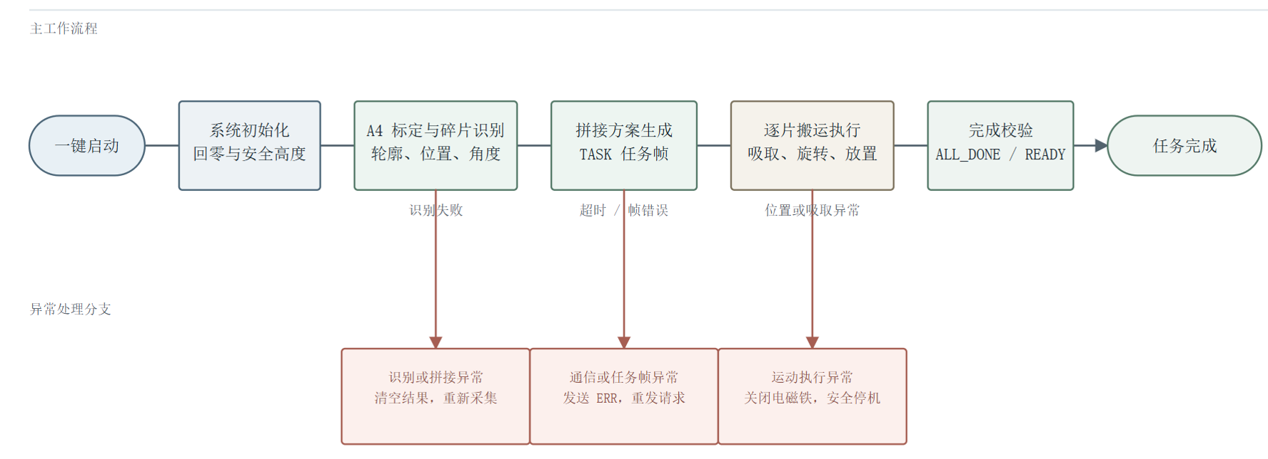
本系统采用“视觉处理＋运动控制”的双核架构：OpenMV H7 Plus负责图像采集、碎片识别与拼接解算，STM32F407负责电机驱动与搬运时序，二者经串口（115200bps）以自定义帧协议通信。执行部分为三轴龙门机构与可旋转电磁吸取末端，辅以串口屏人机交互与声光提示模块，总体结构如图1-1所示。

图1-1 系统总体结构框图
工作流程：上电后STM32初始化并抬升Z轴至安全高度；串口屏一键选题启动后下发模式指令，OpenMV完成碎片检测与拼接解算，回传各碎片拾取、放置坐标与角度；STM32逐片执行“移动对中—下降吸附—提升搬运—旋转对准—下降释放”，全部完成后机构复位、蜂鸣提示，全程无人工干预。
1.2 主要模块方案论证与选择
1.2.1 视觉处理模块的选择
候选方案：树莓派配USB摄像头，处理能力强，但实时性受操作系统调度影响、体积功耗大；K210等AI芯片推理能力强，但通用几何图像处理原语少；OpenMV集成图像传感器与480MHz Cortex-M7，原生提供矩形检测、色块跟踪、轮廓提取原语，可串口直连STM32。比较见表1-1，综合实时性、开发效率与体积功耗，选用OpenMV。
表1-1 视觉处理方案比较
方案 | 实时性 | 开发难度 | 体积功耗 | 与下位机接口
树莓派＋摄像头 | 一般（受OS调度影响） | 较高 | 大 | USB/串口
K210 | 较好 | 中等 | 中 | 串口
OpenMV | 好（裸机图像原语） | 低 | 小 | 串口直连
1.2.2 运动控制主控芯片的选择
运动控制主控需同时驱动四路步进、一路旋转电机并维持双串口通信：STM32F103主频72MHz、资源偏紧；Arduino（AVR）性能不足；STM32F407以168MHz Cortex-M4内核与丰富的定时器、串口资源满足需求，故选用之。
1.2.3 执行机构的选择
多关节机械臂运动学逆解复杂、末端累计误差大、成本高；SCARA工作空间为环形，对A4矩形区域覆盖差；三轴直角坐标龙门机构工作空间与A4区域天然匹配，各轴独立、无需逆解、精度高。比较见表1-2，本设计选择三轴龙门方案，Y轴双电机同步驱动保证横梁平稳，末端设四相步进电机调整碎片姿态。
表1-2 执行机构方案比较
方案 | 工作空间适配性 | 控制复杂度 | 定位精度 | 成本
多关节机械臂 | 一般 | 高（需逆解） | 一般 | 高
SCARA机器人 | 较差（环形空间） | 中 | 较高 | 较高
三轴龙门机构 | 好（匹配A4区域） | 低 | 高 | 低
1.2.4 末端拾取装置的选择
现场碎片由镀锌薄铁片粘贴纸片构成（厚≤2mm、重≤30g），具备导磁性。真空吸盘需气泵气路、复杂且噪声大；机械夹爪可能夹伤纸面、易碰动已就位碎片；电磁铁利用碎片导磁性，通断电即可吸取与释放（约300ms），无接触损伤、结构简单。比较见表1-3，本设计选择电磁铁吸取，恰好发挥题目碎片材质特性。
表1-3 末端拾取方案比较
方案 | 响应速度 | 结构复杂度 | 对碎片影响 | 适配性
真空吸盘 | 中 | 高（气泵气路） | 易吸附不平表面 | 一般
机械夹爪 | 中 | 中 | 可能夹伤纸面 | 一般
电磁铁 | 快（约300ms） | 低 | 无接触损伤 | 好（碎片导磁）
1.2.5 拼接策略的选择
模板匹配识别快、位姿确定性强，但需已知碎片形状，适用于要求1自备碎片；几何在线求解以等长边配对搜索拼合，无需模板，可适应要求2的未知碎片（≤4片、边数≤5）；花纹匹配受印刷缺损与表面反光影响大，且牌面碎片的几何约束（等长边、外边界）已足以确定拼法。比较见表1-4。综合确定：要求1采用模板匹配；要求2（含牌面碎片）采用几何在线求解，花纹通道关闭。
表1-4 拼接策略比较
策略 | 先验需求 | 抗干扰能力 | 适用场景
模板匹配 | 需已知碎片模板 | 强 | 要求1自备碎片
几何在线求解 | 无需模板 | 强 | 要求2未知碎片
花纹匹配 | 需牌面图案连续 | 弱（怕反光缺损） | 已舍弃
二、理论分析与计算
2.1 碎片识别分析
（1）颜色阈值分割与碎片粗检测。碎片为纯色，与深色衬底在LAB颜色空间差异明显：系统在L通道主阈值 L∈[38,100] 下二值化，并以面积窗120～12000像素、填充密度ρ=A/(w·h)≥0.07、伸长比e≤8过滤伪目标；检出不足时自动切换宽松阈值 L∈[28,100]，双阈值保证照明波动下稳定检出全部碎片。
（2）像素坐标到物理坐标的映射。以A4纸为测量基准：矩形检测获得A4四角像素坐标，连续5帧角点抖动小于3像素后锁定标定，由四组角点对应按直接线性变换（DLT）求解3×3单应矩阵H（8阶方程组，高斯消元）。像素点(u,v)到物理坐标(x,y)的映射为：
x = (h₁u+h₂v+h₃)/(h₇u+h₈v+1)， y = (h₄u+h₅v+h₆)/(h₇u+h₈v+1)
A4宽度210mm约占400像素，等效分辨率约0.5mm/像素；角点定位误差按±1像素估计，映射误差不大于1mm，满足拼接精度要求。
（3）轮廓顶点提取。对碎片二值区域作边界跟踪，抽稀至不超过240点并映射至毫米坐标，再采用自适应RDP算法提取多边形顶点：对弦P₁P₂与候选点P₀，以其垂距
d = |(x₂−x₁)(y₁−y₀) − (x₁−x₀)(y₂−y₁)| / √((x₂−x₁)²+(y₂−y₁)²)
作为取舍判据。ε自0.8mm以0.4mm步长递增至8.0mm，取顶点数首次落入[3,5]（题目规定每片边数不大于5）的结果；多边形面积按鞋带公式计算：
A = (1/2)·|Σᵢ(xᵢyᵢ₊₁ − xᵢ₊₁yᵢ)|
（4）抗反光与印刷干扰处理。镀锌铁片易镜面反光，曝光时间抑制在20ms以内削弱高光；牌面印刷会在掩膜上形成孔洞与凹缺，系统桥接修复不大于3像素的缺口，并按凸包络假设将凹缺判为印刷或反光损伤、仅拟合凸外边界。
2.2 拼接算法分析
（1）自备碎片的模板匹配。预先录制4片碎片标准模板，运行时按三层证据确定身份：面积匹配枚举全部4!=24种分配，取总误差最小且明显优于次优者；径向轮廓消歧以质心为极点建立360维归一化径向描述子r(θ)，碎片旋转对应其循环移位，经循环相关求得[−180°,180°]相对旋转角；最后以顶点数与边长比例作结构验证。朝向角上，二阶矩主轴仅具180°含义，以最小外接圆圆心相对质心的偏移作“重端”指示，取主轴两方向中靠近重端者，得0～360°无歧义绝对朝向角。
（2）未知碎片的几何在线求解。每片碎片表示为逆时针顶点序列多边形，以“等长边配对”为拼合依据：两边可拼接当且仅当
|Lₐ−L_b| ≤ max(δ₀, ρ·max(Lₐ,L_b))， δ₀=4mm，ρ=0.15
绝对容差与比例容差共同吸收顶点提取误差。配对仅允许旋转与平移（禁止镜像），新碎片沿配对边反向对齐到已放置碎片，对应二维刚体变换
[x′, y′]ᵀ = R(θ)·[x, y]ᵀ + t， R(θ) = [cosθ −sinθ；sinθ cosθ]
放置合法性由分离轴定理（SAT）检验：两凸多边形不重叠当且仅当存在分离轴使投影互不相交，每步放置均执行该检验，保证碎片互不重叠。束搜索以已放置集合及其变换为状态，每步枚举未放置碎片的全部可配对边扩展，角度0.25°量化去重，保留前320个状态；碎片数≤4、边数≤5使搜索规模有界，OpenMV端数秒内完成，过程如图2-1所示。
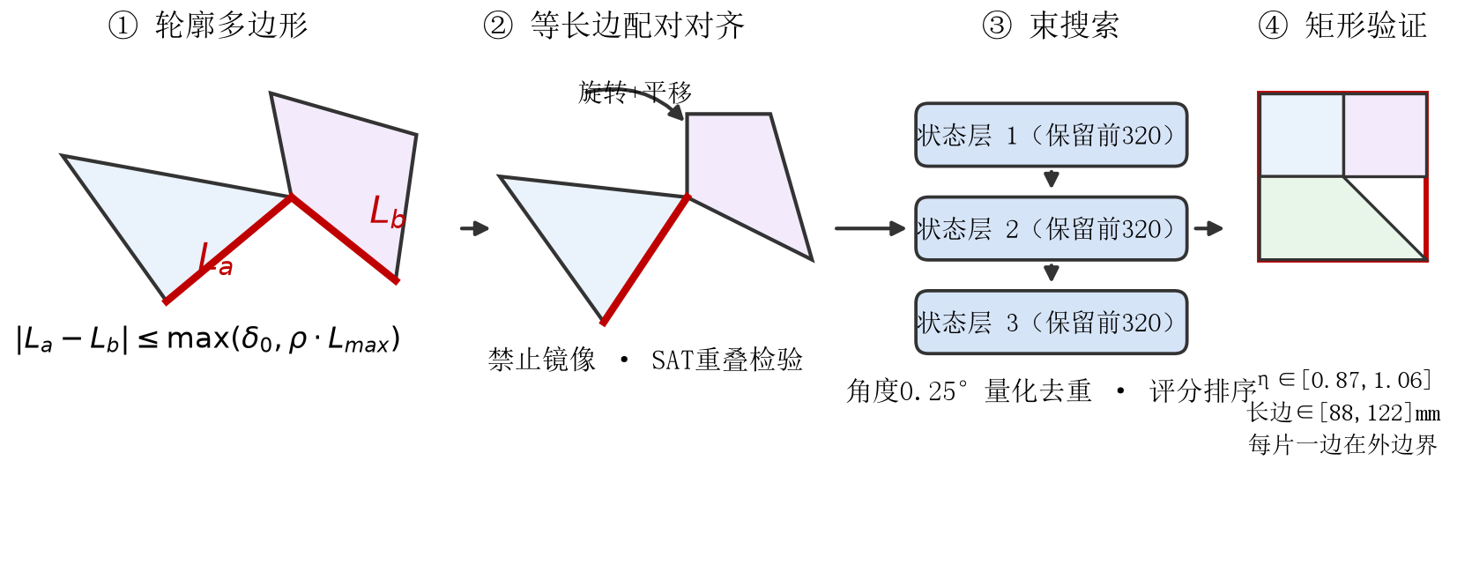

图2-1 等长边配对与束搜索求解示意图
完整解的验证利用题目约束构造三重判据：一是填充率判据
η = ΣAᵢ/A_rect ∈ [0.87, 1.06]
二是尺寸判据：目标矩形长边∈[88,122]mm、短边∈[48,92]mm（对应题目9cm×5cm～12cm×9cm并留余量）；三是外边界覆盖判据：每片至少一条完整边位于目标矩形外边界上，可大幅剪除错误拼合。
（3）扑克牌面碎片的几何化处理。牌面花纹仅附着于表面贴纸，不改变碎片几何形状；在≤4片、边数≤5且每片至少一边位于外边界的约束下，等长边配对所得拼法基本唯一，花纹并非必要信号；而花纹印刷与反光会污染颜色分割，用作匹配依据反而引入不确定性。故牌面碎片与白纸片共用同一几何求解器，印刷仅作为轮廓噪声修复，兼顾可靠性与实时性。
三、电路与程序设计
3.1 电路的设计
系统电路以STM32F407为核心，由最小系统、运动驱动、电磁铁与声光提示、通信接口等部分组成。主控采用8MHz外部晶振经PLL倍频至168MHz，配以复位、去耦与BOOT电路构成最小系统，主要引脚分配如表3-1所示。
表3-1 主控主要引脚分配
功能 | 引脚 | 说明
X轴步进电机 | PE7/PE8 | STEP/DIR脉冲与方向
Y轴步进电机（左/右） | PE9/PE10、PE11/PE12 | 双电机同步驱动龙门横梁
Z轴步进电机 | PE13/PE14 | STEP/DIR，控制末端升降
末端旋转电机 | PD12～PD15 | 四相八拍驱动
电磁铁 | PB0 | 高电平吸合
蜂鸣器 | PC5 | 低电平有效，完成提示
视觉串口USART2 | PA2/PA3 | 115200bps，连OpenMV
人机交互串口USART1 | PA9/PA10 | 9600bps，接串口屏
X、Y（左右双电机）、Z四路两相步进电机均采用STEP/DIR接口驱动模块，驱动电流按额定值整定；末端四相步进电机按八拍时序激励。电磁铁由PB0经开关驱动电路控制，吸取保持约300ms；蜂鸣器低电平有效，完成鸣叫约2s。USART2连OpenMV、USART1接串口屏实现一键启动；电源分级供电共地，动力与逻辑电源分开走线。
3.2 程序设计
软件采用“视觉端＋控制端”分层结构：OpenMV（MicroPython）负责图像处理与拼接解算，STM32F407（C语言）负责运动控制与时序调度，两端以“$起始、#结束”的自定义帧协议通信，主要通信帧如表3-2所示。
表3-2 视觉-控制端主要通信帧
帧格式 | 方向 | 功能
$READY# | 双向 | 上电就绪/复位后重同步
$MODE,n# | STM32→OpenMV | 设定模式n=1/2/3
$TASK,n;slot,px,py,sx,sy,ang# | OpenMV→STM32 | 各碎片拾取、放置坐标及角度
$ACK# / $STARTED# | STM32→OpenMV | 确认接收/开始执行
$ALL_DONE# / $ERR,...# | STM32→OpenMV | 全部完成/异常报错
- 视觉端程序。主程序初始化串口后循环监听模式帧，收到$MODE,n#后装载对应求解模块（模板匹配／白纸片几何求解／牌面几何求解），执行“采集→标定→检测→解算→组帧下发”流程，将拾取、放置坐标与旋转角以0.1mm、0.1°编码进任务帧，流程如图3-1所示。

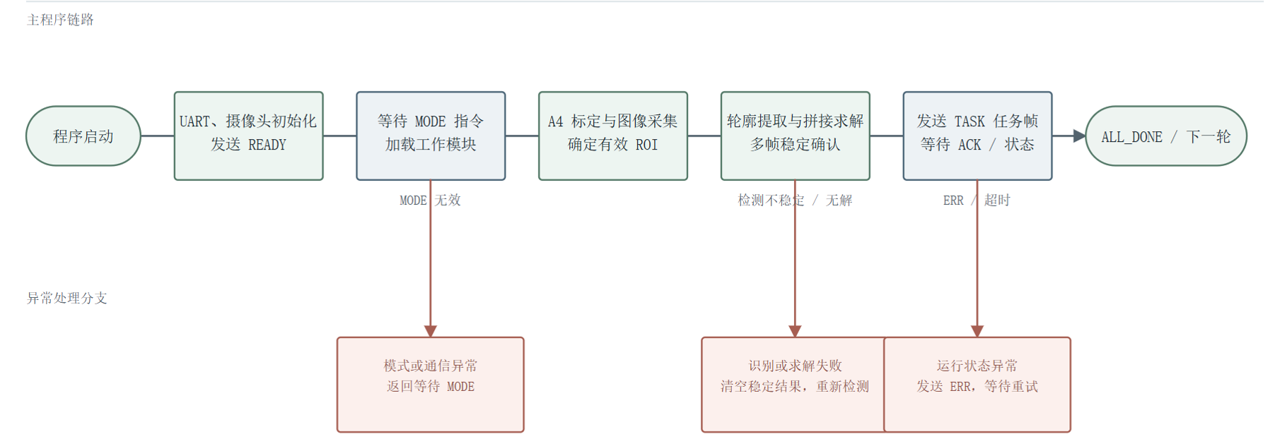

图3-1 视觉端程序流程图
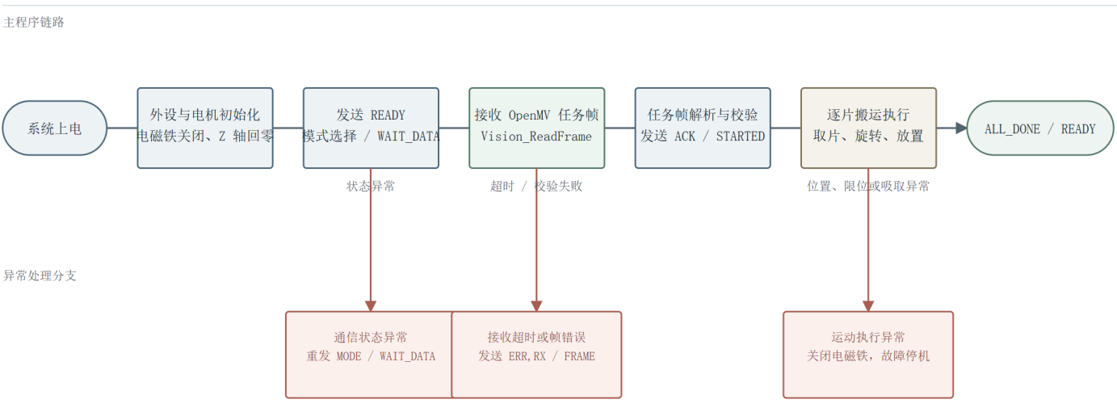
- 控制端程序。主程序为状态机：初始化后抬升Z轴并上报$READY#，等待串口屏按键；按键选题即下发模式指令并等待任务帧，收到合法任务帧后应答并逐片搬运，完成后复位、蜂鸣并回到待测状态。单片搬运时序：旋转回零→XY至拾取点→电磁铁通电→Z降→保持300ms→Z升→XY联动并旋转至放置姿态→Z降→电磁铁断电→Z升，流程如图3-2所示。

图3-2 控制端程序流程图
（3）运动控制算法。视觉坐标经标定系数换算为各轴步数（0.1mm分辨率）；X、Y与旋转轴采用累加器式直线插补同步运动，末端走直线且旋转与平移同时完成；步进脉冲频率按对称加减速曲线变化，避免失步与冲击；旋转电机另设256步斜坡加减速；所有目标点经A4工作区边界校验，防止越界。
四、测试方案与测试结果
4.1 测试仪器与方案
测试仪器与材料如表4-1所示，测试在正常室内照明环境下进行，不作特殊照明处理。
表4-1 测试仪器与材料
名称 | 用途
数字秒表 | 记录一键启动到完成提示的总用时
游标卡尺（0.02mm） | 测量相邻碎片对应顶点间距离
A4纸（带分界线） | 拼图区域
自备纯色碎片4片及自制镀锌铁片贴纸碎片 | 要求1及要求2模拟测试
测试严格模拟测评流程：遮挡摄像头后将碎片随机不重叠摆放于上半区域，移除遮挡一键启动并计时；装置自动完成拼接并发出提示后停止计时，再用游标卡尺测量相邻顶点距离。各项要求分别重复测试5次。
4.2 测试结果及分析
（1）要求1测试。装置对自备4片碎片完成“移动＋拼接”的测试结果如表4-2所示。
表4-2 要求1测试结果（自备碎片）
次数 | 完成用时/s | 相邻顶点最大距离/mm | 是否满足要求
1 | 42 | 9 | 满足
2 | 45 | 11 | 满足
3 | 41 | 8 | 满足
4 | 47 | 12 | 满足
5 | 43 | 10 | 满足
平均 | 43.6 | 10.0 | —
（2）要求2(1)、2(2)测试。对白纸片碎片与扑克牌面碎片的测试结果分别如表4-3、表4-4所示。
表4-3 要求2(1)测试结果（白纸片碎片）
次数 | 碎片数 | 完成用时/s | 相邻顶点最大距离/mm | 是否满足
1 | 3 | 55 | 12 | 满足
2 | 4 | 68 | 15 | 满足
3 | 2 | 46 | 10 | 满足
4 | 4 | 71 | 16 | 满足
5 | 3 | 58 | 13 | 满足
平均 | — | 59.6 | 13.2 | —
表4-4 要求2(2)测试结果（扑克牌面碎片）
次数 | 碎片数 | 完成用时/s | 相邻顶点最大距离/mm | 是否满足
1 | 3 | 62 | 13 | 满足
2 | 4 | 75 | 16 | 满足
3 | 3 | 58 | 12 | 满足
4 | 4 | 79 | 17 | 满足
5 | 2 | 60 | 14 | 满足
平均 | — | 66.8 | 14.4 | —
（3）结果分析。三项要求的平均完成用时约57s、最大约79s，远低于2分钟时限；相邻碎片对应顶点最大距离约17mm，满足不大于20mm的指标，15次测试全部成功。误差主要来源：单应标定残差（约1mm）、轮廓顶点提取残差（约1～2mm）、机械传动间隙、吸取与释放瞬间的碎片滑移，叠加后相对20mm指标仍有较大裕量。碎片片数增加时解算与搬运用时相应增长，与表中4片碎片用时高于2～3片的趋势一致。

参考文献
[1] OpenMV LLC. OpenMV Cam H7 Plus 官方文档[EB/OL]. https://docs.openmv.io/.
[2] STMicroelectronics. STM32F407xx 数据手册与参考手册[Z].
[3] Douglas D H, et al. Algorithms for the reduction of the number of points required to represent a digitized line[J]. Cartographica, 1973.
[4] Hartley R, Zisserman A. Multiple View Geometry in Computer Vision[M]. Cambridge University Press, 2003.

